TRACHEOSTOMIE
Definice tracheostomie:
zajištění průchodnosti dýchacích cest, kdy je průdušnice uměle vyústěna na povrch těla.
Pacienti, kteří se podrobili chirurgického zákroku v oblasti hlavy a krku, mají vždy tendenci se obracet se svými potížemi na prvotní chirurgické pracoviště. Je to jistě logický fakt a je nutno ho nejen akceptovat, ale i podporovat.
Nácvik péče o tracheostomii a edukaci nemocných zahajujeme co nejdříve s cílem dosažení maximální samostatnosti a soběstačnosti pacientů před jejich propuštěním do domácí péče. Psychologická podpora a maximální stupeň empatie ze stran rodiny a zdravotnického personálu by mělo být samozřejmostí.
Základním požadavkem je zajištění dostatečné toalety dýchacích cest (mukolytika - rozpouští hlen). I při správně prováděné péči může někdy dojít k náhle vzniklé obstrukci (neprůchodnosti) dýchacích cest, která je způsobena přítomností hlenové zátky nebo krevním koagulem (sraženinou ) v kanyle. Ve většině případů je možné jeho odstranění odsávací cévkou nebo výměnou vnitřní kanyly.
Nejčastější chyby:
nedostatečné zvlhčování dýchacích cest
nesprávná technika odsávání
nedostatečná péče o tracheostomickou kanylu
podcenění výměny kanyly
dislokace kanyly (při kašli)
nedostatečná fixace
nesprávná péče o těsnící manžetu
Péče o tracheostomii:
Dočasná i trvalá tracheostomie je zdrojem mnoha fyzických, psychických i sociálních traumat. Edukace pacienta, případně rodinných příslušníků, je jednou z významných součástí komplexní péče o nemocného s tracheostomií.
Cíl:
Cílem je dosažení samostatnosti nemocného při výměně kanyly. Při propuštění samostatnosti nemocného při výměně kanyly. Při propuštění nemocného do domácí péče doporučujeme nemocného vybavit základními pomůckami včetně tracheostomických kanyl.
Pomůcky
Tracheostomická kanyla:
pomůcka určená k udržení průchodnosti tracheostomatu je vyráběna v různých tvarech, velikostech a délkách.
Dělí se na dvě skupiny - kanyly z plastických materiálů (PVC, silikon, teflon) a kovové kanyl. Součástí mohou výt i různá příslušenství (nástavec k nebulizaci, ventily, kryty apod.)
Tracheostomická kanyla z PVC
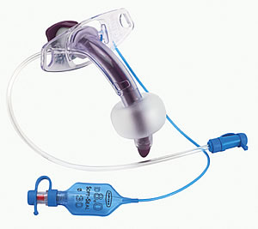
Tracheostomická kanyla silikonová
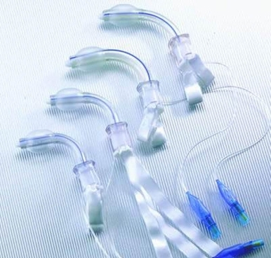
Perforovaná kanyla:
umožňuje při výdechu přirozenými dýchacími cestami redukovat dechový odpor. Je možné ji použít k fonaci (vydávání hlasu) v případě, že je zachován hrtan a nehrozí-li riziko aspirace. Těsnicí manžeta umožňuje uzavřít průdušnici při zachované ventilaci (dýchání) a zajišťuje ochranu dýchacích cest před aspirací (vdechnutím).
Kovová kanyla:
je termorezistentní, snadněji se přizpůsobuje individuálním anatomickým poměrům, je šetrnější a lehčí.
Čisticí koncentrát:
Příprava: 2,5 ml koncentrátu zalijte 50 ml vody pokojové teploty, kanylu odděleně ponořte do roztoku, poté vyndejte, propláchněte vodou a nechte vysušit. Před znovuzavedením je nutno namazat parafinovým olejem.
Čisticí kartáček:
na velmi jemné a šetrné čištění kanyl. Po každém použití omyjte a nechte zaschnout.
Vatové tyčinky:
na šetrné odstranění nečistot, je vhodné použít s čisticím práškem a koncentrátem, jsou na jedno použití.
Sprchový chránič:
zabraňuje vniknutí vody při sprchování a mytí vlasů. Vždy se ujistěte, že vzduchové otvory jsou pod otvorem tracheostomické kanyly, nevystavujte chránič přímému proudu vody. Je to ochranná pomůcka nikoliv 100% ochrana.
Jednou ročně dostane pacient na poukaz sadu hrazenou zdravotní pojišťovnou, který obsahuje: čisticí koncentrát, čisticí dózu, čisticí kartáček a čisticí vatové tyčinky.
Plastová kanyla - jednou ročně vystavujeme na poukaz (část hrazena pojišťovnou).
Kovová kanyla - jednou za 5 let (část hrazena pojišťovnou).
Pomůcky předepisujeme dle platného číselníku VZP na poukaz. Ten platí po dobu 1 měsíce od vystavení.
Dále je celá řada doplňků, které je možno zakoupit v prodejně zdravotnických pomůcek.
Pokyny pro výměnu tracheostomické kanyly
Pomůcky k výměně kanyly:
kartáček na čištění kanyly
mul v pásu - předepíše lékař
igelit
tkanice nebo obvaz
čisticí roztok nebo nedráždivé mýdlo (nutno zakoupit v lékárně)
mast na opruzeniny
buničina nebo gáza
lubrikant nebo olej (zakoupit v lékárně)
nůžky
zrcadlo
Výměna tracheostomické kanyly:
připravte si pomůcky na dosah, umyjte si ruce
sedněte nebo stoupněte si před zrcadlo, proveďte jemný zákon hlavy
přestřihněte tkanici zajišťující kanylu
jemně vyjměte kanylu ze stomatu
očištěte a ošetřete stoma
novou kanylu opatřete zavaděčem a konec potřete olejem nebo lubrikantem
při hlubokém nádechu vložte kanylu do stomatu pod úhlem 45 st.
odstraňte zavaděč
kanylu uvažte na krku na dva uzly, nesmí příliš těsnit (mezi tkaničku a krk by se měl vejít prst),
ale nesmí se ani hýbat
vložte do kanyly kovovou vložku a zajistěte zámkem
přiložte zvlhčenou mulovou zástěrku
Péče o kanylu:
použitou kanylu nechejte nejlépe odmočit
důkladně vyčistěte kartáčkem
vyvařte asi 30 min. ve vodě
uložte do zvláštní nádoby
zkompletujte

